- 导言
  - 目的
    - 本文档是关于自动版本更新管理软件主界面设计的描述。
      - 本文档内容包括：功能模块、界面设计。
    - 作为自动版本更新管理软件主界面的详细说明，本文档可用于与概要设计说明书对照，以确保软件设计符合整体要求，保证设计的准确性和一致性。
    - 本文档的预期读者包括：需求分析人员、设计人员、开发人员、项目管理人员、测试人员、用户。
  - 范围
    - 主界面的目标
      - 在主界面展示所有配置文件，可以在主界面上实现的操作有：新建配置文件、选择配置文件存储。
    - 本阶段应完成的需求
      - 生成版本、新建配置文件和比较版本差异 。
  - 术语定义
编号 | 术语名称 | 含义说明
1 | 客户端 | 主程序和更新程序构成
2 | 更新程序 | 提供升级功能的底层支持库。
3 | 服务端 | 管理升级包和配置文件的web页面
4 | 配置文件 | 记录了主程序版本号，哈希码表，升级方式，服务端地址，版本包含的文件等信息的xml文件。

  - 引用标准
  - 参考资料
[1]《企业文档格式标准》V1.1，北京长江软件有限公司。
[2]《需求规格报告格式标准》V1.1，北京长江软件有限公司软件工程过程化组织。
[3]《UML》V1.1，北京长江软件有限公司。
[4] 《软件工程案例教程（软件项目开发实践）》，机械工业出版社。
  - 版本更新信息
修改编号 | 修改日期 | 修改后版本· | 修改位置 | 修改内容概述
001 | 2018-4-25 | V1.0 | 全部 | 初始版本

- 系统设计概述
  - 系统整体架构简述（文字和框图）
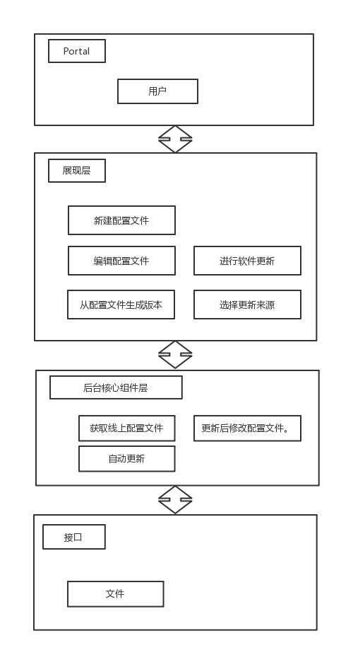
  - 模块划分和分布
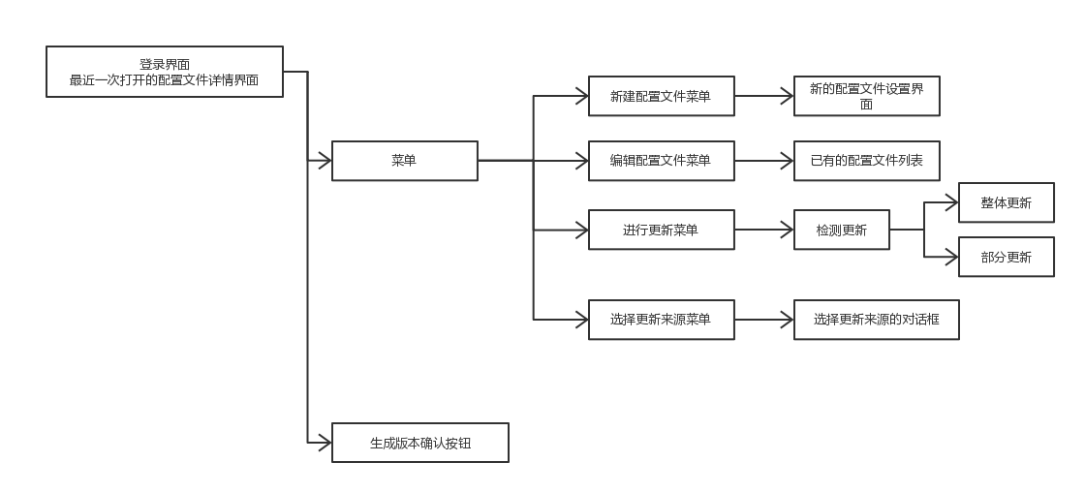
  - 系统采用的技术和实现方法
在windows操作系统平台上的visual studio 集成开发环境，使用以c#语言为主，将本地数据以mysql数据库形式存储的桌面级应用程序。
- 详细设计概述
  - 模块用途
可显示本地存储的配置文件，支持新建配置文件和对配置文件进行编辑。也可以进行一些必要的设置从而生成新版本。此外，也连通着更新操作的模块。
  - 模块功能
1. 新建配置文件菜单：点击则切换为新的配置文件设置界面，设置网址。包括输入网址信息页面
2. 编辑配置文件界面：显示已有的配置文件列表，选择想要查看和编辑的配置文件
3. 进行更新的菜单：点击即进入检测更新详细设计
  - 模块的定义
主要可分为主模块（主界面），配置文件的操作模块和更新模块。
  - 模块的关联
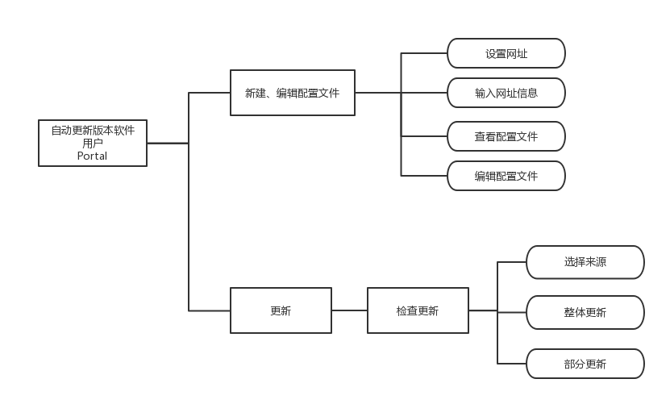

  - 输入输出数据说明
需要输入的数据有更新网址信息，配置文件信息，配置文件存储目录等。
  - 实现描述(流程图)：
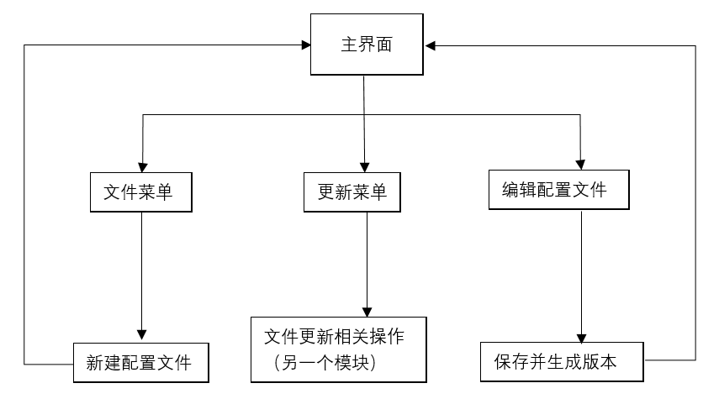
- 程序提交清单
模块 | 文件名 | 文件类别 | 用途
主界面 | Main | 可执行文件 | 显示配置文件信息
文件 | File | 可执行文件 | 新建和修改配置文件

